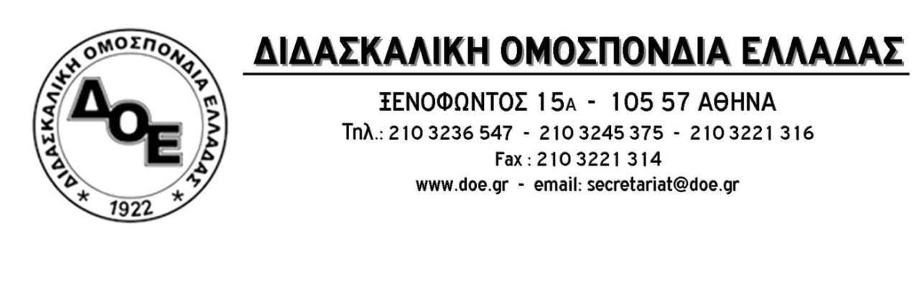
Αρ. Πρωτ.172 | Αθήνα 29/10/2015  Προς  Τους Συλλόγους Εκπαιδευτικών Π.Ε.

Εισήγηση του Δ.Σ. της Δ.Ο.Ε. προς τις Γενικές Συνελεύσεις των Συλλόγων

Α. ΕΙΣΗΓΗΣΗ

Οι μνημονιακές πολιτικές που από το 2010 εφαρμόζουν όλες οι ελληνικές κυβερνήσεις κατ’ εντολή της Τρόικα (Δ.Ν.Τ., Ε.Κ.Τ., Ε.Ε.), έχουν δημιουργήσει συνθήκες απόγνωσης για τους εργαζόμενους και ολοένα αυξάνουν τις στρατιές των ανέργων και των ανθρώπων που «ζουν» κάτω από το όριο της φτώχιας.
Η καλλιέργεια ελπίδων από την πλευρά της κυβέρνησης για δικαιότερη φορολόγηση και ελάφρυνση των βαρών των ασθενέστερων ομάδων αποδείχτηκε απάτη, με πρώτο αποτέλεσμα τη συνέχιση της ληστρικής επιβολής του ΕΝΦΙΑ σε ανθρώπους που έχουν πληγεί βάναυσα από την άγρια περικοπή μισθών και συντάξεων των τελευταίων ετών. Τα θλιβερά προσχήματα περί έξωθεν εκβιασμών δεν μπορούν να αποκρύψουν τις τεράστιες κυβερνητικές ευθύνες.
Την ίδια στιγμή η προοπτική της «συνταξιοδότησης» στα 67 φανερώνει το πιο άγριο πρόσωπο της αντιλαϊκής πορείας που έχει επιλέξει να ακολουθήσει η κυβέρνηση που αν συνδυαστεί με την πορεία προς τη ραγδαία συρρίκνωση των συντάξεων σε επίπεδα πείνας κάνει ξεκάθαρο πως τα ασφαλιστικά δικαιώματα των εργαζομένων και το περίφημο κοινωνικό κράτος μετατρέπονται σε διατυπώσεις δίχως περιεχόμενο.
Ο χώρος της εκπαίδευσης βιώνει μια, δίχως προηγούμενο, πραγματικότητα με τα χιλιάδες κενά στα σχολεία να αποκαλύπτουν την επικίνδυνη επιλογή των μνημονιακών κυβερνήσεων, που χρόνια τώρα καταγγέλλει το Δ.Σ. της Δ.Ο.Ε., για «επένδυση» στην ελαστική εργασία, με παντελή απουσία μόνιμων διορισμών στην εκπαίδευση αλλά και την τραγική ανικανότητα των κυβερνώντων να διαχειριστούν ακόμα και τα πιο απλά οργανωτικά ζητήματα. Οι χιλιάδες προσλήψεις αναπληρωτών, αποκλειστικά σχεδόν, μόνο μέσα από κονδύλια του ΕΣΠΑ αποτέλεσαν μια λύση αποφυγής της αντιμετώπισης της εκπαιδευτικής πραγματικότητας και τώρα που ολοένα και ελαττώνονται αφήνουν τις τάξεις χωρίς εκπαιδευτικούς και πλήττουν με ανεπανόρθωτα αποτελέσματα τα μορφωτικά δικαιώματα των μαθητών.
Κι όλα τα παραπάνω, μέσα στο εδώ και χρόνια διαμορφωμένο, τοπίο της υποχρηματοδότησης των σχολικών μονάδων κάτι που κάνει εξαιρετικά δύσκολο το να καλύψουν βασικούς τομείς λειτουργίας τους (γραφική ύλη, πετρέλαιο θέρμανσης, καθαριότητα) αλλά και της κατάργησης εκπαιδευτικών κατακτήσεων όπως η αναλογία 1:25 στα τμήματα.
Το Δ.Σ. της Δ.Ο.Ε. σε μια προσπάθεια εντονότερης ανάδειξης των προβλημάτων του Κλάδου, κατέθεσε πρόσφατα στον Υπουργό Παιδείας υπόμνημα όπου αναφέρονται τα σημαντικότερα από τα προβλήματα στα οποία αναμένονται, άμεσα απαντήσεις – λύσεις. Αυτό το υπόμνημα μπορεί να αποτελέσει, ενισχυμένο από κάθε άλλο σημαντικό ζήτημα που θα προκύψει στο αμέσως επόμενο χρονικό διάστημα, τη βάση συζήτησης στις τακτικές και έκτακτες Γενικές Συνελεύσεις των Συλλόγων, ώστε να παρθούν αποφάσεις που θα οδηγήσουν σε αγώνες για την ανατροπή των αντιλαϊκών και αντιεκπαιδευτικών πολιτικών.
Με αυτόν ακριβώς το στόχο και εντάσσοντας τη δράση του μέσα στη συνολική δημοσιοϋπαλληλική δράση, το Δ.Σ. της Δ.Ο.Ε. θέτει ως πρώτο μεγάλο αγωνιστικό στόχο για το αμέσως επόμενο χρονικό διάστημα την επιτυχία της 24ωρης απεργιακής κινητοποίησης της ΑΔΕΔΥ στις 12 Νοεμβρίου.
Οι Γενικές Συνελεύσεις μέχρι και εκείνη την ημέρα έχουν το διπλό ρόλο τόσο της καλλιέργειας κλίματος για την επιτυχία της απεργιακής κινητοποίησης της 12^{ης} Νοεμβρίου όσο και της ανάπτυξης του προβληματισμού και την οργάνωση της βάσης των εκπαιδευτικών ώστε να αποφασιστούν νέα αγωνιστικά βήματα με στόχο την ανατροπή της πολιτικής των μνημονίων της κυβέρνησης και της Τρόικας, που πλήττουν τους εκπαιδευτικούς και όλους τους εργαζόμενους, τη δημόσια εκπαίδευση αλλά και το σύνολο των κοινωνικών αγαθών και κατακτήσεων. Αυτό το, δεύτερο, στόχο, αποκλειστικά, μπορούν να υπηρετήσουν οι Γενικές Συνελεύσεις που θα πραγματοποιηθούν μετά την απεργιακή κινητοποίηση. Η μαζικότητα της συμμετοχής και η δυναμική των αποφάσεων είναι αυτές που θα χαράξουν τη στρατηγική της Ομοσπονδίας για τη συνέχεια.

Στο πλαίσιο αυτό, το Δ.Σ. της Δ.Ο.Ε.

- Καλεί τους Συλλόγους να πραγματοποιήσουν έκτακτες Γενικές Συνελεύσεις από 2 Νοεμβρίου μέχρι και 27 Νοεμβρίου όπου θα συζητηθούν όλα τα παραπάνω και θα ληφθούν οι αποφάσεις για τον προγραμματισμό της δράσης του Κλάδου στη συνέχεια.
- Προχωράει σε εκστρατεία πληροφόρησης και κινητοποίησης του κλάδου αλλά και της κοινωνίας με αναζήτηση των συμμαχιών και του συντονισμού τόσο με τις εκπαιδευτικές Ομοσπονδίες όσο και με το κίνημα των γονέων, περιοδείες των μελών του Δ.Σ. σε όλη την Ελλάδα, έκδοση αφίσας και δημιουργία ραδιοφωνικών (ή και τηλεοπτικών σποτ).
- Προτείνει την πραγματοποίηση πολύμορφων αγωνιστικών κινητοποιήσεων με την προοπτική κλιμάκωσης τους των οποίων τη μορφή δε συγκεκριμενοποιεί ως εισήγηση και ζητά από τις Γενικές Συνελεύσεις των Συλλόγων να αποφασίσουν με βάση την εκτίμηση που θα διαμορφωθεί στις διαδικασίες τους.

Για τη διερεύνηση της δυνατότητας πραγματοποίησης Ολομέλειας των Προέδρων παρακαλούμε τα Δ.Σ. των Συλλόγων να ενημερώνουν τη Δ.Ο.Ε., εγγράφως, για την ύπαρξη ή όχι καταστατικής απαρτίας στις Γενικές τους Συνελεύσεις.

